УДК 543.68:663.813

СОВЕРШЕНСТВОВАНИЕ ТЕХНО-ХИМИЧЕСКОГО КОНТРОЛЯ КОНЦЕНТРИРОВАННЫХ СОКОВ

Ушакова Я.В., канд. биол. наук,
Федеральное государственное бюджетное научное учреждение Северо-Кавказский федеральный научный центр садоводства, виноградарства, виноделия

Реферат. Область применения концентрированных соков достаточно широка: от виноделия до детского питания, что предполагает совершенствование методов оценки качества. Проведено концентрирование соков в лабораторных условиях, оценен их состав. Показаны результаты применения методик капиллярного электрофореза для экспресс-оценки качества виноградного и яблочного концентрированных соков промышленного производства. Апробированы методики с использованием капиллярного электрофореза для определения ионного состава, органических кислот и углеводов в концентрированных соках. Предложен ориентировочный протокол для оценки качества концентрированных яблочных и виноградных соков и их аутентичности.
Ключевые слова: концентрированный яблочный сок, концентрированный виноградный сок, капиллярный электрофорез, состав, катионы, органические кислоты, углеводы

Summary. The area of ​​application of concentrated juices is quite wide: from winemaking to baby food, which involves improving the methods for assessing quality. Concentration of juices in laboratory conditions was carried out, their estimations were evaluated. The results of the application of capillary electrophoresis techniques for rapid assessment of the quality of grape and apple concentrated industrial juices are shown. Approaches were made using capillary electrophoresis to determine the ion composition, organic acids and carbohydrates in concentrated juices. An indicative protocol is proposed for assessing the quality of concentrated apple and grape juices and their authenticity.
Key words: concentrated apple juice, concentrated grape juice, capillary electrophoresis, composition, cations, organic acids, carbohydrates

Введение.
Плодовые и ягодные концентрированные соки, приготовленные увариванием натуральных соков с улавливанием или без улавливания ароматических веществ, пастеризованные и непастеризованные, набирают все большую популярность в пищевой промышленности. Область их применения достаточно широка: от виноделия до детского питания, в связи с чем возникает вопрос необходимости совершенствования методов оценки качества и натуральности концентрированных соков.
Проверка аутентичности образца может быть проведена путем сравнения данных для образца, полученных с помощью соответствующих методов, включенных в государственные стандарты, с данными, полученными для сока из фруктов того же рода и из того же региона, с учетом естественного разброса и сезонных изменений, а также изменений, произошедших в процессе обработки [1]. Проблема оценки соответствия настолько сложна, что даже неполное восстановление органолептических показателей в процессе производства соков может быть расценено как фальсификация [2].
Способы идентификации и установления качества концентрированных фруктовых соков предусматривают применение высокоэффективной жидкостной и газовой хроматографии, масс-спектрометрии, хромато- масс-спектрометрии [3; 4; 5].
Концентрированные яблочный и виноградный соки – наиболее востребованные на рынке соков, поэтому прежде всего обращают внимание на их качество.
Органические кислоты – доступный для контроля показатель аутентичности соков, т.к. их состав и содержание практически не изменяются в процессе переработки и хранения продукции в отличие от большинства других компонентов. Определение содержания органических кислот в соках обычно осуществляют при помощи ВЭЖХ с УФ-детектированием [6] либо хроматографическим разделением.
Определение катионов, таких как калий, натрий, магний и кальций, необходимо не только для оценки качества, но и пищевой ценности концентрированных соков. Согласно ранее проведенным исследованиям, избыточное потребление натрия может способствовать заболеваниям сердца, а кальция – почечной недостаточности [7].
Немаловажным показателем качества является содержание глюкозы, фруктозы, сахарозы, а также соотношение глюкозы и фруктозы, различающееся для виноградных и яблочных соков. В технологии концентрированных соков не допускается добавление сахарозы [8].
Достойную конкуренцию признанным методам определения качества соков может составить экспресс-оценка с применением метода капиллярного электрофореза, отличающегося высокой эффективность, экономичностью и простой пробоподготовкой.
Объекты и методы исследований. Объектами исследования были концентрированные яблочные и виноградные соки производства зарубежных и отечественных компаний, поступавших в ЦКП на протяжении первого полугодия 2018 года, а также свежий виноградный и яблочный соки, подвергнутые концентрированию в лабораторных условиях. Аналитические работы были проведены с использованием системы капиллярного электрофореза (Капель-104 РT, НПФ ЛЮМЭКС, Россия), с фотометрическим детектором (длина волны 254 нм), термостатированием капилляра при 25 ºС, программным обеспечением «Мультихром», АО Амперсенд, Россия. Стандартные растворы и образцы проб дозировали гидродинамически (при 30 мбар в течение 5 секунд) с отрицательным давлением.
Исходный раствор для каждой пробы концентрированных соков готовили непосредственно перед анализом, разбавляя дистиллированной водой до необходимой концентрации с последующим центрифугированием 5 минут при 6000 об⁻¹. Для определения в условиях непрямого определения углеводов сначала готовили водный ведущий электролит из 0,4 % сорбата калия, 0,68 % цетил-триметиламмоний-бромида, и 0,02 % гидроокиси калия, неподлежащий хранению не более суток. В условиях непрямого детектирования катионов использовали электролит, состоящий из 0,24% бензимидазола, 0,26% 18-крауна-6, 0,375 % винной кислоты. Для определения органических кислот применяли электролит из смешанных в объемном соотношении 8:1:1 следующих водных растворов: 0,21% дипиколиновой кислоты, 2,32% тетраметилэтилендиамина, 0,176% этилендиаминдиуксусной кислоты. Определение катионов проводили при положительном напряжении 16 кВ, органических кислот и углеводов – при отрицательном напряжении 23 кВ и 10 кВ соответственно. Среднее время анализа – 10 минут.
Обсуждение результатов.
На основании ряда нормативных документов и проведенных научно-исследовательских работ в течение 2016-2018 гг. были сформированы ориентировочные показатели для экспресс-оценки качества концентрированных яблочных и виноградных соков методом капиллярного электрофореза, дополнительно к регламентируемым показателям ГОСТ. Список включает в себя пределы изменения органических кислот, углеводов, щелочных и щелочно-земельных металлов (табл. 1).

Таблица 1 – Показатели качества концентрированных соков, полученные экспериментально

Показатель | Ориентировочные нормативы для яблочного концентрированного сока | Ориентировочные нормативы для виноградного концентрированного сока
Винная к-та, г/кг | 0 | 5-15
Яблочная к-та, г/кг | 5-40 | 5-15
Янтарная к-та, г/кг | 0,1-5 | 0,1-5
Лимонная к-та, г/кг | 0,1-5 (но при условии, что соотношение к яблочной будет 1:10 и более) | 0,1-1
Хлорид, г/кг | 0-0,5 | 0-1,0
Сульфат, г/кг | 0-0,5 | 0-1,0
Аммоний, мг/кг | 0-100 | 0-100
Калий, мг/кг | 1000-10000 | 1000-4000
Натрий, мг/кг | 50-500 | 50-500
Магний, мг/кг | 100-500 | 100-400
Кальций, мг/кг | 100-500 | 100-400
Фруктоза, г/кг | 400-500, 70% и более от содержания углеводов | Соотношение 1:1
Глюкоза, г/кг | 50-250 | Соотношение 1:1

Как видно из таблицы 1, большая часть обсуждаемых показателей различается для яблочных и виноградных концентрированных соков, что дает возможность выдачи предварительного заключения о качестве и аутентичности исследуемых образцов.
Ионный состав 12 образцов концентрированных яблочных соков за период с 16.01.18 г. по 18.06.18 г. варьировал в зависимости от производителя, условий хранения и доставки в лабораторию, однако подавляющее количество образцов соответствовало приведенным в таблице 1 показателям. Содержание аммония, магния и хлорида вышло из предлагаемого диапазона в одном образце, кальция – в 4-х, а сульфата – в 3-х. Содержание калия, являющегося одним из главных показателей качества концентрированного сока, менялось от 2056 до 15830 мг/кг.
Согласно рис. 1, все образцы соответствовали стандартным показателям, за исключением образцов №1 от 16.01, №10 от 20.04 и № 12 от 18.06.18 г., в котором содержание калия составило 9433 мг/кг, 10777 мг/кг и 15829 мг/кг соответственно.
Содержание органических кислот в изученных образцах концентрированного яблочного сока представлено в табл. 2. Данные показатели являются ключевыми в определении качества сока, т.к. могут свидетельствовать не только об аутентичности, но и натуральности, в частности о добавлении лимонной кислоты, являющейся распространенным консервантом.

Таблица 2 – Содержание органических кислот в образцах концентрированного яблочного сока, г/кг

Концентрированный сок яблочный | Органические кислоты, г/кг
Концентрированный сок яблочный | Винная | Яблочная | Янтарная | Лимонная | Уксусная
1 от 16.01 | 0 | 8,2 | 0,1 | 0,1 | 0,05
2 от 26.01 | 0 | 16,6 | 0,01 | 0,04 | 0,08
3 от 26.01 | 0 | 16,6 | 0,01 | 0,04 | 0,04
4 от 13.03 | 0 | 14 | 0,1 | 0,1 | 0,1
5 от 22.03 | 0 | 12,1 | 0,2 | 0,5 | 0,1
6 от 26.03 | 0 | 12,1 | 0,2 | 0,5 | 0,1
7 от 11.04 | 3,3 | 5,8 | 0,1 | 2,2 | 0,1
8 от 11.04 | 0 | 17,1 | 0,3 | 1,1 | 0,1
9 от 11.04 | 0 | 19,6 | 0,1 | 0,6 | 0
10 от 20.04 | 0 | 41,5 | 0,9 | 2,8 | 0
11 от 15.06 | 0,02 | 2,7 | 0,04 | 0,08 | 0,04
12 от 18.06 | 0 | 29,4 | 0,4 | 0,7 | 0,3

Яблочная кислота является доминирующей органической кислотой, содержащейся в концентрированных яблочных соках, остальные кислоты – второстепенные. Однако в 1 случае была обнаружена винная кислота, в другом найдено слишком низкое содержание яблочной кислоты (2,7 г/кг), что ставит под сомнение качество этого сока.
Для сравнения было проведено концентрирование в лабораторных условиях натурального яблочного сока непосредственно после его получения из свежих яблок сорта Женева ранняя. Содержание сухих веществ концентрата составило 78 %. После этого проведен количественный анализ содержания щелочно-земельных металлов и органических кислот (рис.1).

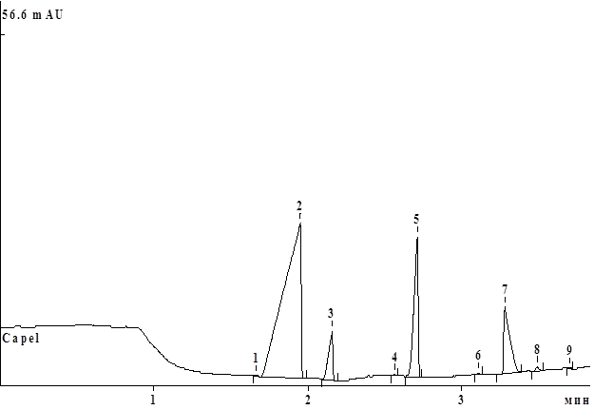 | 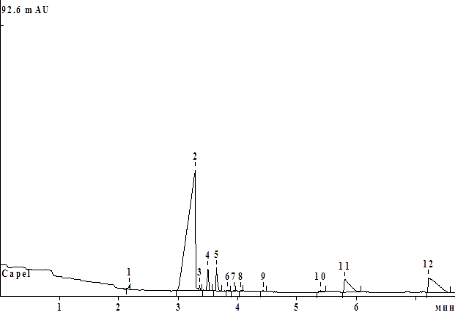
2 – калий; 3 – натрий; 5- магний; 7 – кальций | 1 – хлорид; 2 – яблочная кислота; 3 – янтарная кислота; 5 – лимонная кислота

Рисунок 1 – Содержание катионов (мг/кг), хлорида и органических кислот (г/кг) в концентрированном яблочном соке из сорта Женева ранняя

Как видно из рисунка 1, показатели, обнаруженные в концентрированном яблочном соке сорта Женева ранняя, сделанном в лабораторных условиях, полностью соответствуют указанным выше стандартам качества: аммоний не обнаружен, концентрация калия составило 7985 мг/кг, натрия – 242 мг/кг, магния – 285 мг/кг, кальция – 264 мг/кг. Содержание хлорида, яблочной, янтарной и лимонной кислот также не вызывает сомнений: 0,2 г/кг; 40,6 г/кг; 0,1 г/кг, 1,5 г/кг соответственно.
Ионный состав исследованных образцов концентрированных виноградных соков также варьировал в зависимости от производителя, условий хранения и доставки в лабораторию. В 8% случаев содержание аммония было за пределами ориентировочного диапазона, натрия и сульфата – в 33 %, магния и кальция – в 50 % случаев. Среднее содержание калия в изученных образцах концентрированного виноградного сока составило около 2917 мг/кг, что соответствует ожиданиям.
Содержание органических кислот в концентрированных виноградных соках варьировало в зависимости от сорта винограда, зрелости ягод на стадии переработки и технологического процесса приготовления концентрата. Ключевым показателем качества концентрированного виноградного сока является отношение винной кислоты к яблочной, которое не должно быть более чем 1:1, либо концентрация винной кислоты должна быть преобладающей.
Найдено недостаточное содержание янтарной кислоты в 50% образцов, избыточное количество лимонной – в 25%, а по соотношения и количеству яблочной и винной кислот только 8% образцов соответствовало установленным ориентирам. Качество 92% исследованных концентрированных соков поставлено под сомнение.
Практически во всех образцах концентрированного виноградного сока концентрация яблочной кислоты превышает концентрацию винной, причем их общее содержание менее стандартных показателей, что может свидетельствовать о купажировании исходного сырья либо использовании низкокачественного материала.
Для сравнения было проведено концентрирование в лабораторных условиях натурального виноградного сока непосредственно после его получения из свежих ягод винограда сорта Бианка (сбор конец июля 2018 г). После этого проведено определение содержания щелочно-земельных металлов и органических кислот (рис.2).

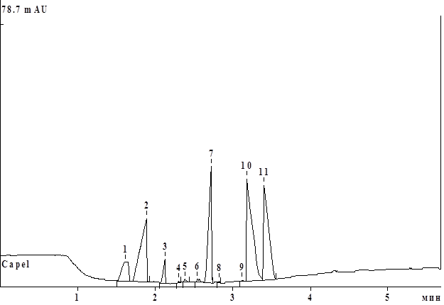 | 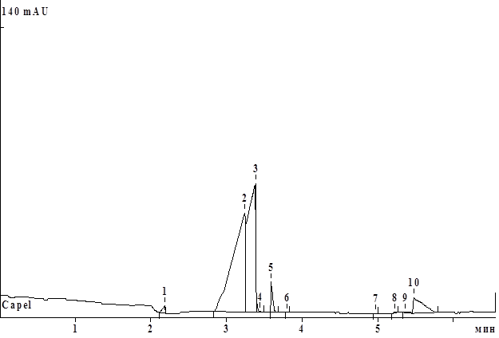
1 – аммоний; 2 – калий; 3 – натрий; 7- магний; 10 – кальций | 1 – хлорид; 2 – винная кислота; 3 – яблочная кислота; 4 – янтарная кислота; 5 – лимонная кислота
Рисунок 2 – Содержание катионов (мг/кг), хлорида и органических кислот (г/кг) в концентрированном виноградном соке сорта Бианка

Как видно из рисунка 2, не все показатели концентрированного виноградного сока, приготовленного в лабораторных условиях из винограда сорта Бианка, соответствуют ориентировочным, в частности: значительно превышено содержание аммония (1560 мг/кг), магния (634 мг/кг) и кальция 1400 (мг/кг), а также общее содержание органических кислот: винной - 46,2 г/кг, яблочной – 46,8 г/кг, лимонной – 2,9 г/кг, хотя следует отметить, что соотношение яблочной и винной кислот практически равно 1:1. Это подтверждает правильность ориентировочных показателей табл.1. Массовые концентрации винной и яблочной кислот (свыше 40 г/кг) свидетельствуют о незрелости ягод данного винограда и их непригодности для технологии концентрированного сока, несмотря на то, что концентрация остальных показателей будет в пределах норматива: калия – 4441 мг/кг, натрия – 204 мг/кг, янтарной кислоты – 0,3 г/кг.
Определение содержания углеводов в концентрированных соках не всегда позволяет судить о его качестве и является вспомогательным критерием.
Содержание углеводов в изученных образцах концентрированного яблочного и виноградного соков представлено на рис. 3.

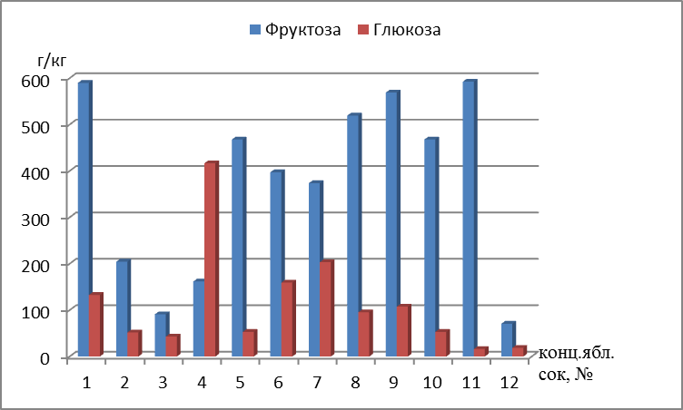 | 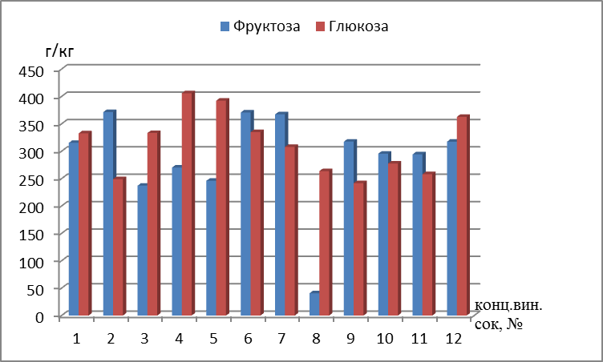
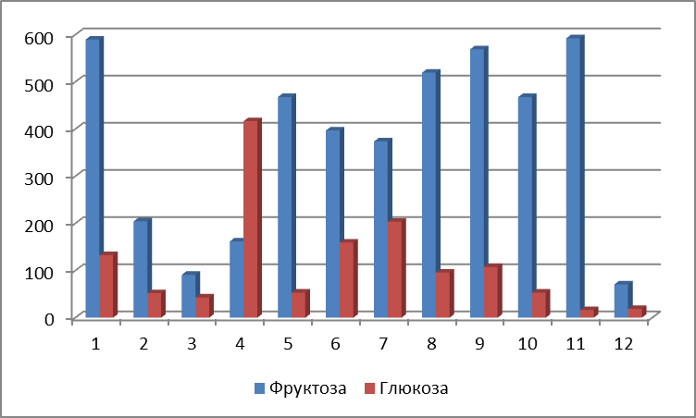
Рисунок 3 – Содержание углеводов в образцах концентрированного яблочного и виноградного соков, г/кг

Согласно рисунку 3, из яблочных соков несоответствующими качеству оказалось 30% образцов - в которых было слишком низкое содержание сахаров и нехарактерное соотношение – преобладание глюкозы (8% случаев). 50% из изученных образцов виноградного сока оказалась сомнительного качества: соотношение фруктоза/глюкоза (1:1) не было соблюдено.
Выводы. Сформирован ориентировочный протокол для экспресс-оценки качества концентрированных яблочных и виноградных соков методом капиллярного электрофореза.
Апробированы методики с использованием капиллярного электрофореза для определения ионного состава, органических кислот и углеводов в концентрированных яблочных и виноградных соках.
Показано, что более 60 % изученных образцов концентрированного виноградного сока не соответствуют указанным в таблице 1 нормативам, и только показатели 30 % концентрированных яблочных соков оказались в пределах предлагаемого диапазона.
Установлено, что содержание катионов и органических кислот в концентрированном виноградном соке зависит от степени зрелости и сорта винограда, из которого он получен, может значительно отличаться от ориентировочных показателей. В связи, с чем к исходному материалу винограда для производства концентрированного сока должны применяться уточненные критерии отбора.
Полученные данные могут быть использованы для разработки критериев пищевой ценности сортов яблок и винограда, выращенных по разным технологиям и в различных климатических условиях, для их дальнейшей переработки с целью получения высококачественной продукции.
Литература
1. Общий стандарт для фруктовых соков и нектаров (CODEX STAN 247-2005). 2005. 23 с.
2. Кучменко Т.А., Лисицкая Р.П., Боброва О.С., Акст Н.Н. Анализ виноградного и виноградно-яблочного сока с применением газоанализатора «статистический пьезоэлектронный нос» // Аналитика и контроль. 2006. С. 268.
3. Nour V., Trandafir I., Ionica M. E. HPLC organic acid analysis in different citrus juices under reversed phase conditions // Not. Bot. Hort. Agrobot. Cluj. Vol. 38. 2010.: P. 44-48.
4. Linget C, Netter C, Heems D, Vérette E. Online dialysis with HPLC for the automated preparation and analysis of amino acids, sugars and organic acids in grape juice and wines // Analusis. Vol 26(1). 1998. P. 35-39.
5. Tormen L., Torres D.P., Dittert I. M., Ara´ujo R.G.O., Frescura V.L.A., Curtius A.J. Rapid assessment of metal contamination in commercial fruit juices by inductively coupled mass spectrometry after a simple dilution // Journal of Food Composition and Analysis. Vol. 24. No. 1. 2011. P. 95–102.
6. Camara M.M., Diez C., Torija M.E., Cano M.P. HPLC determination of organic acids in pineapple juices and nectars // Eur. Food Res.Technol. Vol.198. 1994. P. 52-56.
7. Dehelean A., AlinaMagdas D. Analysis of Mineral and Heavy Metal Content of Some Commercial Fruit Juices by Inductively Coupled Plasma Mass Spectrometry. Hindawi Publishing Corporation // The ScientificWorld Journal. 2013. P.2.
8. Гниломедова Н.В., Аникина Н.С., Гержикова В.Г., Погорелов Д.Ю., Рябинина О.В., Ермихина М.В Критерии оценки подлинности сусла виноградного концентрированного // Виноделие и виноградарство. 2015. № 6. С.21-24.

